Búsqueda de genes de resistencia al pasador del fruto en poblaciones segregantes de tomate

Search for genes for resistance to tomato fruit borer

Diana Milena Rodríguez Mora, Jhon Fredy Betancur-Pérez, Franco Alirio Vallejo Cabrera, Juan Carlos Vaca-Vaca, Karina López-López,
Facultad de Ciencias Agropecuarias, Universidad Nacional de Colombia sede Palmira, A.A. 237. Palmira, Valle del Cauca, Colombia. Autor para correspondencia: irao@cgiar.org
Recibido: 20-05-2009 Aceptado.: 12-01-2010

Resumen
Las estrategias de mejoramiento genético para encontrar resistencia al pasador del fruto, Neoleucinodes elegantalis, en tomate, Solanum lycopersicum L. se han basado en métodos tradicionales de introgresión genética por medio de retrocruzamiento. Sin embargo este proceso es largo y dispendioso. Debido a esta problemática, se utilizó la técnica molecular cDNA-AFLP para identificar genes involucrados en la resistencia a esta plaga en poblaciones segregantes de tomate, con el fin de identificar marcadores moleculares que puedan ser utilizados en futuros programas de fitomejoramiento. Los materiales de tomate evaluados fueron Unapal-Maravilla (susceptible), S. habrochaites var. glabratum, accesión PI 134418 (resistente) y tres retrocruzamientos obtenidos del cruzamiento interespecífico entre ambas especies. De estos materiales vegetales se extrajo el RNA total y se sintetizó el cDNA, el cual se utilizó como material de inicio de la técnica cDNA-AFLP. A partir del preamplificado de cDNA se evaluaron diferentes combinaciones de primers: +1+1, +3+3 y sus derivados. La combinación que presentó mejores amplificados fue la +1+1, para un total de 37 bandas polimórficas. De estas bandas, 9 fragmentos tipo EST (Expressed Sequence Target) fueron recuperados, siendo candidatos a explicar la resistencia al pasador del fruto en tomate.
Palabra clave: Solanum lycopersicum, cDNA-AFLP, Neoleucinodes elegantalis.

Abstract
Breeding strategies for resistance to fruit borer Neoleucinodes elegantalis in tomato Solanum lycopersicum K L. have relied on traditional methods through genetic introgression by backcrossing. However, this process is slow and expensive. The cDNA-AFLP molecular technique was used to identify genes involved on fruit borer resistance in tomato segregating populations, The evaluated materials of tomato were: Unapal maravilla (susceptible to fruit borer) , S. habrochaites var. glabratum, acc. PI 134418 (resistant to fruit borer), and three interspecific backcross produced by crossbreeding between those two species. From these plant materials, total RNA was extracted and cDNA-AFLP technique was implemented. From the preamplified cDNA, different combinations of primers: +1+1, +3+3 and their derivates were evaluated. The combination that showed better amplified was +1+1 for a total of 37 polymorphic bands and 9 fragments type Expressed Sequence Target was isolated, which could explain the resistance of tomato to fruit borer.
Key words: Solanum lycopersicum, cDNA-AFLP, Neoleucinodes elegantalis.

Introducción
Aun cuando el tomate, Solanum lycopersicum L., es la hortaliza más difundida en todo el mundo y la de mayor valor económico (CCI, 2006), aún presenta grandes problemas fitosanitarios limitantes, entre los cuales se encuentran los insectos plaga. Una de los más importantes es el pasador del fruto, Neoleucinodes elegantalis, el cual causa pérdidas hasta de 70% de la cosecha (Restrepo, 2007) y hace que el agricultor recurra a prácticas de control severas, como el uso excesivo de plaguicidas, lo cual aumenta drásticamente los costos de producción y causa graves alteraciones en el ambiente y en la calidad de vida de los consumidores. La resistencia genética al pasador del fruto es la mayor alternativa para controlar esta plaga y disminuir los costos económicos y de salud en la población.
Las estrategias de mejoramiento para encontrar la resistencia al pasador del fruto en tomate se han basado en métodos tradicionales. Sin embargo, existen limitaciones en la celeridad y precisión con que muchas características útiles pueden ser identificadas, seleccionadas y utilizadas en estos programas, siendo necesario implementar nuevas tecnologías que ayuden en este proceso. Ante esta problemática, la tecnología de DNA recombinante provee herramientas útiles para aislar genes que se puedan utilizar en el estudio del mejoramiento genético de las plantas. Entre estas técnicas se encuentra el cDNA-AFLP que detecta fragmentos de restricción de DNA por medio de amplificación por PCR, no requiere de información previa de secuencia, lo que la hace una herramienta excelente para identificar genes nuevos (Qin et al., 2000; López et al., 2006). La técnica es bastante sensible y permite la detección de cambios en la expresión de genes aunque sus niveles de expresión sean muy bajos (Breyne et al., 2003; Fukumura et al., 2003; Kivioja et al., 2005; López et al., 2006). Tiene un alto grado de especificidad (Reijans et al., 2003) y es menos costosa que otros métodos (Rojas, 2006). Con esta técnica es posible identificar genes de resistencia que se podrían utilizar como marcadores moleculares, con el fin de rastrear su flujo en programas de mejoramiento, los cuales son detectables fácilmente y pueden ser evaluados en plantas en sus primeros estadios de desarrollo, usando toda la planta o sólo parte de ella (Solís y Andrade, 2005); además, permiten economizar tiempo, dinero y esfuerzo en diferentes pasos del programa de mejoramiento.
El objetivo de este trabajo fue identificar genes involucrados en la resistencia al pasador del fruto en poblaciones segregantes de tomate mediante la técnica molecular cDNAAFLP, con el fin de identificar marcadores moleculares que puedan ser utilizados en futuros programas de fitomejoramiento.
Materiales y métodos
El trabajo fue realizado en los laboratorios de Biología Molecular, Fitopatología y Microbiología Vegetal de la Universidad Nacional de Colombia, sede Palmira.
Material vegetal
El material fue colectado en el Centro Experimental de la Universidad Nacional de Colombia - sede Palmira (Ceunp). La evaluación se hizo en tres retrocruzamientos (RC1, RC2 y RC3) obtenidos del cruzamiento interespecífico entre la variedad comercial Unapal Maravilla, S. lycopersicum, obtenido por el Programa de Investigación de Hortalizas de la Universidad Nacional de Colombia sede Palmira, el cual es susceptible al pasador del fruto (P1) y la especie silvestre S. habrochaites var. glabratum, accesión PI 134418, resistente al pasador del fruto (P2) (Restrepo, 2007). El lote experimental estuvo rodeado por la variedad comercial de tomate susceptible (P1). Las hojas jóvenes de tomate fueron recolectadas de cada uno de los materiales P1, P2, RC1, RC2 y RC3, seleccionando aquellos retrocruzamientos que mostraban resistencia al pasador del fruto y presentaban características morfoagronómicas similares a la variedad comercial. En el momento de la colección, cada muestra fue empacada en papel aluminio, depositada en un recipiente con nitrógeno líquido y transportada al laboratorio para su almacenamiento en un congelador a -80 °C hasta el momento de análisis.
Extracción del RNA total y síntesis de cDNA
La extracción de RNA total se realizó con el Kit RNeasy Plant Mini (Qiagen ®) siguiendo las instrucciones del fabricante. Para el efecto, las hojas jóvenes de cada una de las accesiones de tomate fueron molidas en mortero con nitrógeno líquido. La calidad del RNA total se verificó en un gel de agarosa al 08%. Posteriormente, se hizo el aislamiento de los RNA mensajeros a partir del RNA total con el Kit mRNA-ONLYTM (Epicentre Biotechnologies ®) y a partir de éste se sintetizó el cDNA (DNA complementario) usando el kit MonsterScriptTM 1st – Strand cDNA Synthesis. TM (Epicentre Biotechnologies ®). Todos los procedimientos se realizaron siguiendo las instrucciones del fabricante.
Montaje de la técnica cDNA-AFLP
Para esta técnica se utilizó el Kit AFLP Analysis System I.TM (Invitrogen ®), siguiendo las recomendaciones del fabricante. El cDNA fue cortado con las enzimas EcoRI y MseI y ligado a adaptadores que tienen secuencia complementaria a los sitios de restricción. Posteriormente se llevó a cabo una preamplificación, a partir de la cual se hicieron amplificaciones selectivas con diferentes combinaciones +3+3, +1+3, +3+1 y +1+1, para elegir las mejores, con buena resolución de bandas, buen nivel de polimorfismo y buena reproducibilidad. Todas las reacciones de amplificación llevadas a cabo en este estudio se realizaron en un termociclador iCycler Biorad ®. El perfil de temperatura para el PCR fue el siguiente: 1 ciclo de 94 °C y 30 seg., 65 °C y 30 seg y 72 °C y 1 min. Durante 12 ciclos, la temperatura de alineamiento descendió 0.7 en cada ciclo; 12 ciclos de 94 °C y 30 seg, 65 °C y 30 seg, la temperatura decrece 0.7 °C en cada ciclo y 72 °C 1 y min; 23 ciclos de 94 °C y 30 seg, 56 °C y 30 seg. y 72 °C y 1 min.
Los productos fueron separados en geles de agarosa al 2% para verificar los productos amplificados y, si estos tenían una cantidad de bandas significativas, se procedía a realizar un gel de poliacrilamida al 6% en una cámara de electroforesis vertical (Fisher Biotech ref. FB-SEQ-3545) a 100 Watt constantes durante 2 h, en una fuente de poder (Power Pac 3000 Bio Rad ®). Es importante evaluar las amplificaciones primero en un gel de agarosa para corroborar si existe amplificación de bandas antes de hacer un gel de poliacrilamida, el cual es muy costoso y dispendioso de manipular.
El protocolo utilizado para la realización de los geles de poliacrilamida y su tinción con nitrato de plata fue estandarizada por el Laboratorio de Biología Molecular de la Universidad Nacional de Colombia sede Palmira, tomando como fuente original a Sambrook et al., 1989. Una vez se hizo la lectura de las bandas, el gel fue escaneado con un escáner Hp scanjet G3010 para analizar su información. El conteo de las bandas se hizo manualmente con ayuda de un transiluminador de luz blanca.
Aislamiento de las bandas de interés del gel de poliacrilamida
Las bandas de interés se aislaron del gel de poliacrilamida agregando 4 µl de TE 1X (Tris HCl (pH 8.0) 1M + EDTA 0.5 M) sobre la banda para suavizar el gel y facilitar su corte con una cuchilla estéril; la banda de gel se colocó en un tubo eppendorf y se le agregó 100 µl de TE 1X. Con una punta de micropipeta se rompió la banda y se incubó a 65 °C durante 15 min y posteriormente, durante 1 h a temperatura ambiente. Luego se centrifugó por 1 min 13,000 r.p.m. y se ubicó el sobrenadante en un tubo nuevo. Para recuperar la banda se hizo una PCR para lo cual se tomaron 5µl de DNA (recuperado de la banda) en un volumen final de reacción de 25 µl y se utilizaron los primers EcoRI-0/MseI-0. Las condiciones de PCR fueron: 1 ciclo de 94 °C y 3 min, 30 ciclos de 94 °C y 30 seg, 52 °C y 1 min, 72 °C y 1 min, 1 ciclo de 72 °C por 7 min.
Resultados y discusión
Con el fin de identificar genes involucrados en la resistencia a pasador del fruto en tomate, se utilizó la técnica cDNA-AFLP que permite identificar bandas polimórficas y al emplear el cDNA como material de inicio, las bandas identificadas son referidas como secuencias EST.
Al realizar el montaje de la técnica cDNAAFLP, se observó que las combinaciones de primers +3+3, +1+3 y +3+1 no dieron buenos amplificados de bandas, es decir, no permitían determinar bandas polimórficas, por lo cual se procedió a hacer una combinación de primers +1+1. Esta combinación dio un número de fragmentos significativo en cada una de las muestras analizadas, información que fue confirmada mediante un gel de poliacrilamida de secuenciación (Foto 1). Esta combinación +1+1 presentó un mayor número de bandas amplificadas, lo que genera una mayor probabilidad de encontrar bandas polimórficas. Bachem et al. (1996) y Qin et al. (2000) encontraron resultados similares al evaluar las combinaciones de primers +1+1 y +3+3, no obstante, obtuvieron las mejores amplificaciones de bandas con la combinación +1+1.
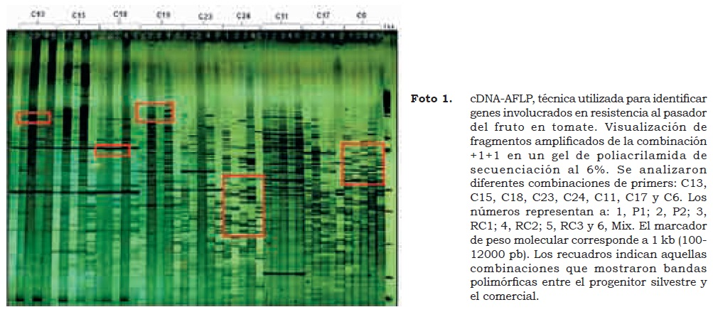
Entre 13 combinaciones de primers +1+1 evaluadas se seleccionaron las nueve mejores: C17 (EcoRI-AT/MseI-A), C6 (EcoRI-AA/MseIG), C24 (EcoRI-AT/MseI-T), C23 (EcoRI-AA/ MseI-T), C13 (EcoRI-A/MseI-G), C15 (Eco- RI-G/MseI-G), C19 (EcoRI-A/MseI-T), C18 (EcoRI-AT/MseI-G) y C11 (EcoRI-AT/MseI-A) (Cuadro 1). Con estas combinaciones de primers +1+1 se amplificaron un total de 1997 bandas, donde las combinaciones: C17, C6, C24, C23, C13, C15, C19 y C18 presentaron, respectivamente, 9, 8, 6, 5, 4, 2, 2 y 1 bandas polimórficas, (Cuadro 1 y Foto 1).
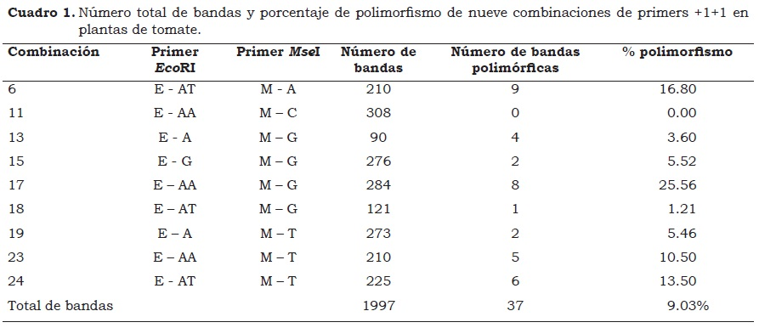
Con la técnica cDNA-AFLP se identificaron 37 bandas polimórficas, es decir, bandas presentes tanto en el P2 (material silvestre resistente) como en alguno de los retrocruzamientos, y ausente en el P1 (material susceptible) (Foto 2), y se espera que al menos una banda esté involucrada con la resistencia del tomate al pasador del fruto. Los diferentes ensayos preliminares realizados para obtener las bandas polimórficas con la combinación +1+1 fueron reproducibles al presentar un patrón de bandas igual al obtenido en las mismas condiciones y en las mismas combinaciones de primers.
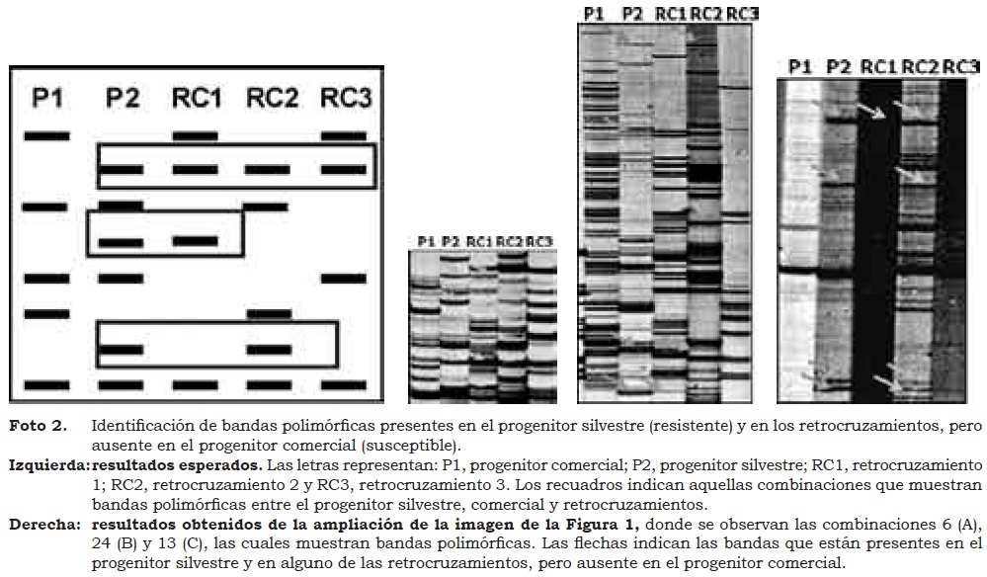
Con el fin de conocer la identidad de cada banda polimórfica, se aisló cada banda de interés identificada en el gel de poliacrilamida y se amplificó por PCR (Reacción en Cadena de la Polimerasa) con el fin de enviarla a un proveedor para conocer su secuencia de nucleótidos. De las 37 bandas polimórficas aisladas, se amplificaron 9 fragmentos de DNA, los cuales presentaron tamaños entre 200 y 450 pb.
Conclusiones
- Mediante la técnica molecular cDNA-AFLP se identificaron 37 bandas polimórficas utilizando la combinación de primers +1+1.
- Se recuperaron nueve fragmentos tipo EST, los cuales son candidatos a explicar la resistencia al pasador del fruto en tomate, los que podrán ser utilizados en un futuro como marcadores moleculares funcionales en nuevos programas de fitomejoramiento o introducirlos a la planta mediante ingeniería genética.
- Es de resaltar que en tomate se han identificado genes de resistencia contra nematodos (Williamson et al., 1994; Yaghoobi et al., 1995) y áfidos (Rossi et al., 1998); pero aún no existe información sobre la identificación de un gen que confiera resistencia al pasador del fruto. Por tanto, el presente trabajo sería el primero donde se identifican fragmentos tipo EST relacionados con la resistencia al pasador del fruto en tomate.
Agradecimientos
Al Programa de Investigación Mejoramiento Genético, Agronomía y Producción de Semillas de Hortalizas y a la Dirección de Investigación (DIPAL) de la Universidad Nacional de Colombia sede Palmira, por el apoyo financiero brindado, A la estudiante de Maestría en Ciencias Agrarias Mardelix Pérez y al profesor Jaime Eduardo Muñoz.
Referencias
Bachem, C. W.; Van Der Hoeven, R. S.; De Bruijn, S. M.; Vreugdenhil, D.; Zabeau, M.; y Visser, R. G. F. 1996. Visualization of differential gene expression using a novel method of RNA fingerprinting based on AFLP: Analysis of gene expression during potato tuber development. Plant J. 9(5):745 - 753.
Breyne, P.; Dreesen, R.; Cannoot, B.; Rombaut, D.; Vandepoele, K.; Rombauts, S.; Vanderhaeghen, R.; Inzé, D.; y Zabeau, M. 2003. Quantitative cDNA-AFLP analysis for genome-wide expression studies. Mol. Gen. Genomics . 269:173-179.
CCI (Corporación Colombia Internacional). 2006. Plan Hortícola Nacional. En: [http://www.cci.org.co/publicaciones/1_PHNfinal.pdf]
Fukumura, R.; Takahashi, H.; Toshiyuki, S.; Tsutsumi, Y.; Fujimori, A.; Ato, S.; Tatsumi, K.; y Araki, R.; Abe, M. 2003. A sensitive transcriptome analysis method that can detect unknown transcripts. Nucleic Acids Res. 31(16):94.
Kivioja, T.; Arvas, M.; Saloheimo, M.; Penttilä, M.; y Ukkonen, E. 2005. Optimization of cDNA-AFLP experiments using genomic sequence data. Bioinform. 21(11):2573 - 2579.
López, C.; Restrepo, S.; y Verdier, V. 2006. Limitaciones de la bacteriosis vascular de yuca: nuevos avances. Scielo. Acta Biol. Col. 11. supl.1.
Qin, L.; Overmars, H.; Helder, J.; Popeijus, H.; Van Der Voort, J. R.; Groenink, W.; Van Koert, P.; Schots, A.; Bakker, J.; y Smant, G. 2000. An efficient cdna-aflp-based strategy for the identification of putative pathogenicity factors from the potato cyst nematode Globodera rostochiensis. Amer. Phytopath. Soc. MPMI. 13(8):830 - 836.
Reijans, M.; Lascaris, R.; Groeneger, A. O.; Wittenberg, A.; Wesselink, E.; Oeveren, J.; Wit, E.; Boorsma, A.; Voetdijk, B.; Spek, H.; Grivell, L. A.; y Simons, G. 2003. Quantitative comparison of cDNA-AFLP, microarrays, and genechip expression data in Saccharomyces cerevisiae. Genomics 82:606 - 618.
Restrepo, S. E. 2007. Estudios básicos para iniciar la producción de cultivares de tomate Solanum lycopersicum L. con resistencia al pasador del fruto Neoleucinodes elegantalis (Guenée). Tesis Doctoral. Universidad Nacional de Colombia Facultad de Ciencias Agropecuarias, sede Palmira. Palmira, Valle, Colombia. 111 p.
Rojas, S. L. 2006. Análisis de la expresión génica diferencial del Basidiomicete Ceriporiopsis subvermispora en respuesta a distintas concentraciones de manganeso mediante la técnica cDNA - AFLP. Tesis de pregrado. Universidad de Chile. Facultad de ciencias químicas y farmacéuticas, Depto. de Bioquímica y Biología Molecular. Santiago, Chile. 56 p.
Rossi, M.; Goggin, F. L.; Milligan, S. B.; Kaloshian, I.; y Ullman, D. E. 1998. The nematode resistance gene Mi of tomato confers resistance against the potato aphid. Proc. Natl. Acad. Sci. 95: 9750 - 9754.
Sambrook, J.; Fritsch, E. F.; y Maniatis, T. Molecular cloning. A laboratory manual. Second Edition. 1989.
Solís, R. L. y Andrade, T. A. 2005. ¿Qué son los marcadores moleculares?. Revista de Investigación Científica, Universidad Veracruzana. 23(1).
Williamson, V. M.; Ho, J. Y.; Wu, F.F.; Miller, N.; y Kaloshian, I. 1994. A PCR-based marker tightly linked to the nematode resistence gene, Mi, in tomato. Theor. Appl. Genet. 87:757 - 763.
Yaghoobi, J.; Kaloshian, I.; Wen, Y.; y Williamson, V. M. 1995. Mapping a new nematode resitence locus in Lycopersicon peruvianum.Theor. Appl. Genet. 91(3):457 - 464.

